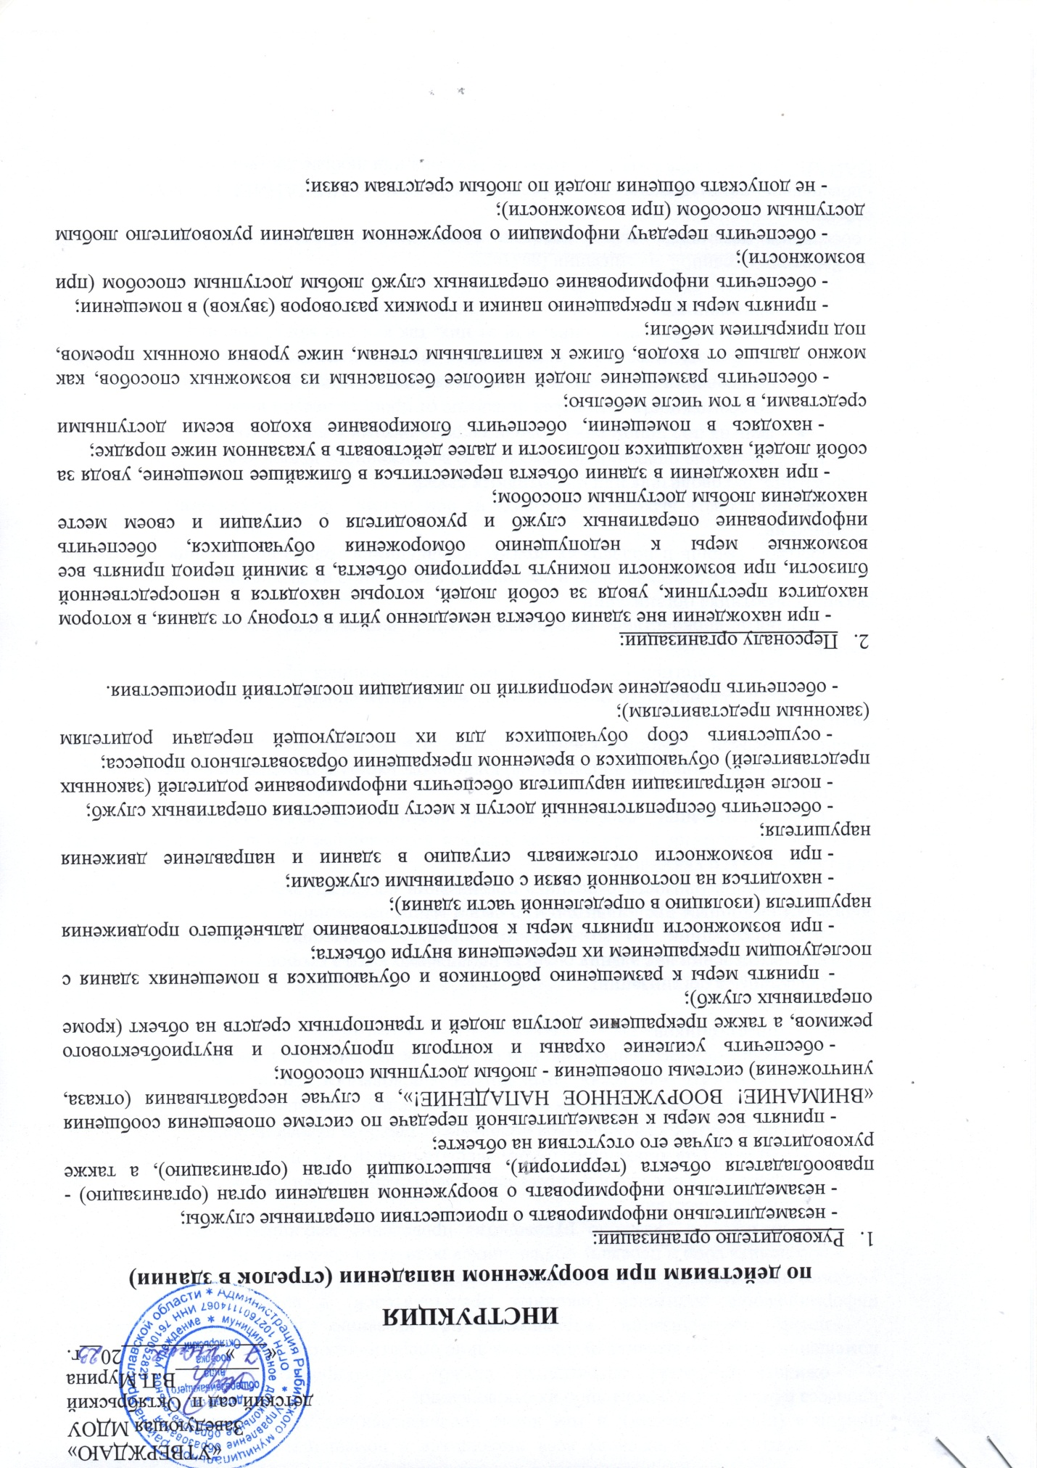

- принять меры к переводу всех имеющихся в помещении средств связи и иных приборов (приспособлений), в том числе предназначенных для обеспечения учебного процесса в беззвучный режим либо их отключению;

- ожидать прибытия оперативных служб, разблокировать входы и покидать помещения только по команде руководства либо оперативных служб;

- после нейтрализации нарушителя по указанию руководства обеспечить информирование родителей (законных представителей) о временном прекращении учебного процесса;

- обеспечить сбор и передачу обучающихся родителям (законным представителям);

- обеспечить по указанию руководства проведение мероприятий по ликвидации последствий происшествия;

- при проведения операции по пресечению вооруженного нападения:

* лечь на пол лицом вниз, голову закрыть руками и не двигаться;
* по возможности держаться подальше от проемов дверей и окон;
* при ранении постараться не двигаться с целью уменьшения потери крови;
* не бежать навстречу сотрудникам, проводящим операцию по пресечению вооруженного нападения, или от них, так как они могут посчитать бегущих за преступников.

1. Обучающимся организации:

**-**при нахождении вне здания объекта немедленно уйти в сторону от здания, в котором находится преступник, по возможности покинуть территорию объекта и сообщить родителям (законным представителям) о своем месте нахождения, в случае нахождения в непосредственной близости работника организации сообщить ему об опасности и далее действовать по его указаниям;

**-** при нахождении в здании переместиться в ближайшее помещение или в сторону   
работника организации, сообщить ему об опасности и далее действовать по его указаниям;

- помочь работнику организации заблокировать входы в помещениях, в том числе с помощью мебели (самостоятельно заблокировать входы, если рядом не оказалось работника);

- разместиться наиболее безопасным из возможных способов, как можно дальше от входов, ближе к капитальным стенам, ниже уровня оконных проемов, под прикрытием мебели;

- сохранять спокойствие, разговаривать тихо, внимательно слушать и выполнять указания работника организации;

- переключить средства связи в бесшумный режим либо их выключить;

- оказать помощь и поддержку другим обучающимся только по указанию работника организации;

- разблокировать выходы и выходить из помещения только по указанию работника организации, руководителя или оперативных служб;

- при проведения операции по пресечению вооруженного нападения:

* лечь на пол лицом вниз, голову закрыть руками и не двигаться;
* по возможности держаться подальше от проемов дверей и окон;
* при ранении постараться не двигаться с целью уменьшения потери крови;
* не бежать навстречу сотрудникам, проводящим операцию по пресечению вооруженного нападения, или от них, так как они могут посчитать бегущих за преступников.

1. Работник охранной организации (вахтер):

- обеспечить незамедлительную передачу тревожного сообщения, зафиксировать время события;

- обеспечить незамедлительную передачу сообщения «ВНИМАНИЕ! ВООРУЖЕННОЕ НАПАДЕНИЕ!», посредством системы оповещения или любым доступным способом;

- обеспечить информацию руководства организации о вооруженном нападении любым доступным способом;

- сообщить о происшествии и действиях нападающего, а также о видимом количестве оружия и иных средств нападения дежурному территориального органа внутренних дел, уведомить территориальные органы ФСБ России, Росгвардии, сообщить старшему наряда (при наличии) и дежурному по службе охраны;

- по возможности поддерживать связь с дежурной частью службы охраны, с прибывшими нарядами оперативных служб, докладывать о принимаемых мерах и складывающейся на месте происшествия обстановке;

- не покидать пункт охраны; в случае нахождения вне пункта охраны по возможности переместиться в пункт охраны и запереть укрепленную дверь изнутри. При нахождении вне защищенного пункта охраны, следует при возможности занять какое-либо укрытие;

- при возможности принять меры к воспрепятствованию дальнейшего продвижения нарушителя (блокирование дверей или изоляция в определенной части здания) или его задержанию;

- обеспечить усиление охраны и контроля пропускного и внутрипропускного режимов, а также прекращение доступа людей и транспортных средств на объект (кроме оперативных служб);

- при возможности отслеживать направление движения нарушителя и сообщать об этом руководству объекта любым доступным способом;

- при возможности оказать первую помощь пострадавшим, организовать эвакуацию людей с объекта;

- обеспечить беспрепятственный доступ к месту происшествия оперативных служб и в дальнейшем действовать по распоряжениям руководства организации и оперативных служб;

- после нейтрализации нарушителя по распоряжению руководства организации осуществлять контроль передачи воспитанников родителям (законным представителям).